Vicent Casasús Villanova

1º  DAM

ejercicio comandos básicos linux

1.

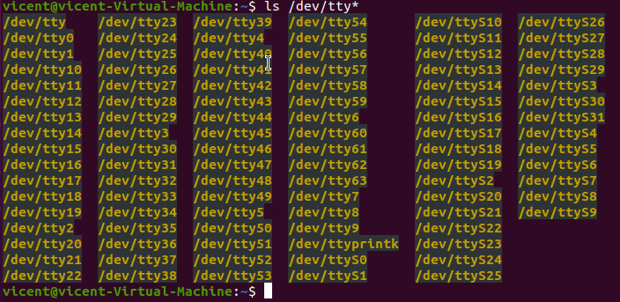

2.

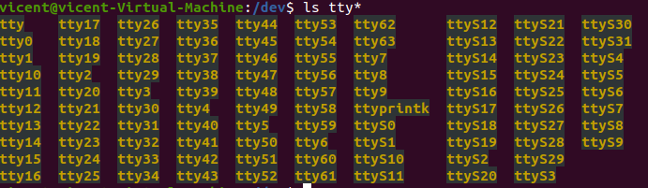

3.

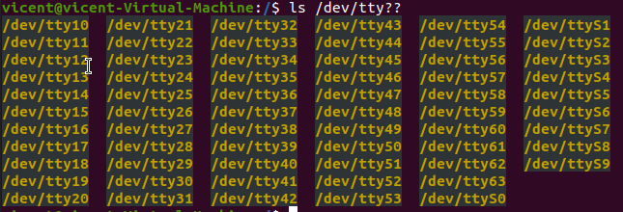

4.

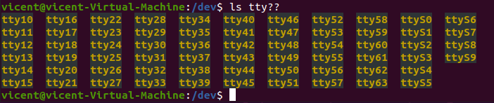

5.

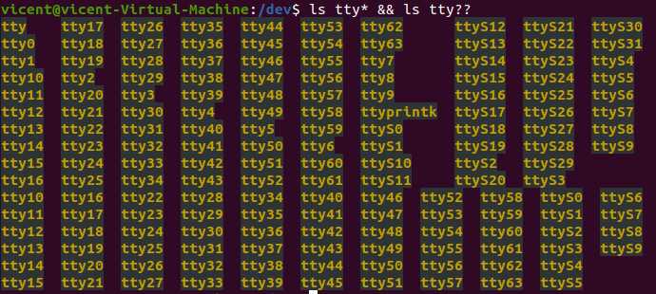

6.

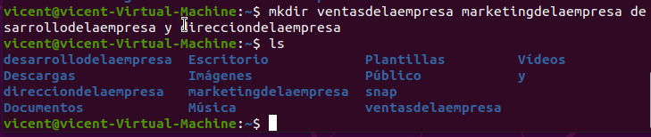

7.

La diferencia entre mkdir a b c y mkdir a/b/c es que las que están separadas se crearan diferentes mientras que las que están unidas por barras se creara directamente una ruta.

8.

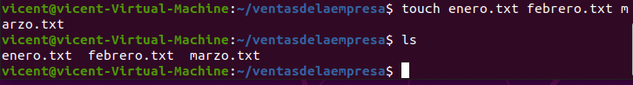

9. 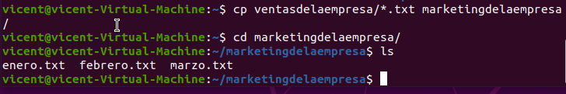

10.

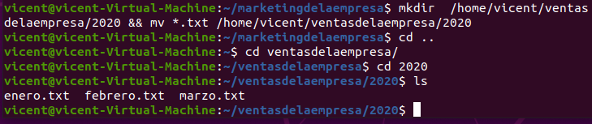

11.



12.

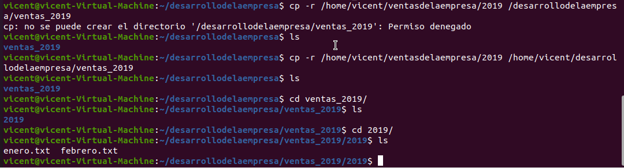

13.



14.



15.

